

TISKOVÁ ZPRÁVA

**ARTSEMESTR léto 2022 + DIPLOMKY A BAKALÁŘKY 2022**

**Slavnostní zahájení výstav: čtvrtek 9. 6. 2022 od 19 hodin  
Technologické centrum UMPRUM, Mikulandská 134/5, Praha 1**

**ARTSEMESTR léto 2022  
10. 6. – 17. 6. 2022  
UMPRUM, nám. Jana Palacha 80, Praha 1**

**DIPLOMKY A BAKALÁŘKY 2022  
6. 6. – 28. 6. 2022  
Technologické centrum UMPRUM, Mikulandská 134/5, Praha 1**  
Otevřeno PO-SO 10-18 hodin  
Výjimečně bude otevřeno i v neděli 12. 6. 2022.

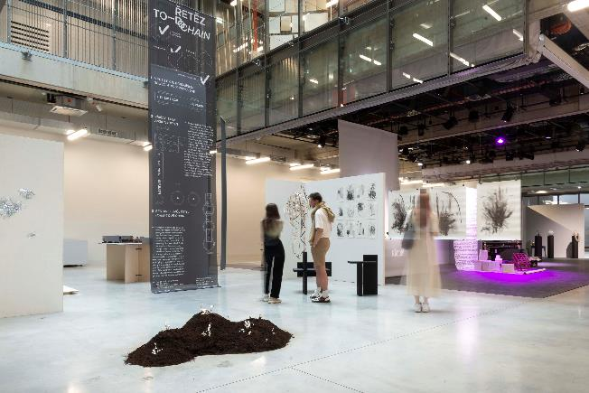 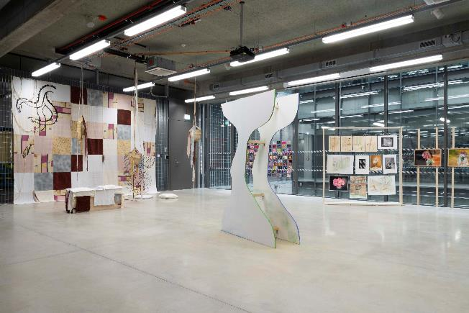

**Výstava doslova na místě činu. Vysoká škola uměleckoprůmyslová v Praze mimořádně zaplní obě své budovy pracemi svých studentek a studentů - semestrálními, klauzurními i diplomovými a bakalářskými. Akce bude probíhat nejen v ateliérech na nám. Jana Palacha, ale i po celé budově nového Technologického centra UMPRUM v Mikulandské ulici.**

Konec akademického roku UMPRUM nerozlučně uzavírají dvě stěžejní výstavy Artsemestr a Diplomky a bakalářky. Jsou pravidelným dokladem toho, jak se studentky a studenti UMPRUM vyvíjejí a posouvají dál. Pravidelně zde obhajují svůj talent a nově získané dovednosti, prezentují, co jim studium dalo a jak je posunulo dál.

Přehlídka klauzurních a semestrálních prací Artsemestr se již tradičně představí na domovské půdě ateliérů v hlavní budově. Novinkou je umístění výstavy Diplomky a bakalářky do Technologického centra UMPRUM.   
*„Nové technologické centrum UMPRUM primárně poskytuje dílenské zázemí. Architekti ale počítali i s kulturním a společenským přesahem. Po menších prezentacích umístěných v přízemí, jsme měli jedinečnou možnost využít společné prostory jako jednu velkou galerii. Návštěvníci zde tak budou mít možnost nejen vidět práce našich diplomantek a diplomantů, ale i přes prosklené příčky nahlédnout do míst, kde jejich práce vznikaly“*, říká k nové koncepci prezentace výstavy Diplomky a bakalářky rektor UMPRUM Jindřich Vybíral.

Obě akce opět nabídnou nepřeberné množství prací z oborů architektury, designu, volného a užitého umění nebo grafického designu. Projekty ve velké míře reflektují aktuální dění, společenskou a ekologickou situaci a její potřeby. Samotná zadání reagují také na pochopení principů tvorby v praxi, a tím napomáhají k lepšímu uplatnění v profesním životě.

Návštěvníci budou mít v průběhu června možnost se nejen seznámit s nejnovějšími pracemi posluchačů UMPRUM, ale i nasát tvůrčí atmosféru obou budov školy.

**Produkce:** Šárka Váňová, Irena Tesarčíková  
**Grafika:** Jaroslava Straková a Jan Stuchlík  
**Fotografie:** Jakub Demartini (Diplomky a bakalářky), Markéta Slaná a Ondřej Kubeš (Artsemestr)

**Fotografie a další materiály si můžete stáhnout zde:** <https://drive.google.com/drive/folders/1R47_OZsPPfB2vSfnM5h1FN85StxojxDk?usp=sharing>

**ARTSEMESTR LÉTO 2022 - Ateliéry a témata  
  
Ateliér architektury I:** Vzdělání – základní škola – Praha 3 – Habrová // klauzura: vzdělání – prezentace model / situace  
**Ateliér architektury II**: EXPERIMENTAL PEDAGOGIES / definování a vyjádření k tomu, co architektonická disciplína může přinést pro současný svět a redefinování vzdělání architektů // klauzura: PROJECTIVE ARCHEOLOGY / prostředky architektonické prezentace a komunikace  
**Ateliér architektury III:** Post-carbon. Architektura a materialita v době environmentální krize – zkoumání alternativních postupů práce s tradičními i neobvyklými stavebními materiály. // klauzura: Post-carbon. Architektura a materialita – aplikace nových poznatků o materiálech k návrhu bydlení.  
**Ateliér architektury IV:** Instituce odkazu (Havel, Jirous, Škvorecký) // klauzura: individuální detailnější úkoly v rámci tématu semestru  
**Ateliér průmyslového designu:** 1. roč.: projekt expresivní design na téma emoce – clay objekty pokora X vznešenost / 2. roč. spolupráce s 5. ročníkem: mechanismus / 3. roč. vlastní volné téma ve spolupráci s 5. roč.: DIY světlo do galerie, 3D tiskárna pro malé děti, high-end reprosoustava // klauzura: 1. roč.: design language firmy – návrh ručního tyčového mixéru / 2.-5. roč.: design smetáčku a lopatky  
**Ateliér designu nábytku a interiéru**: 1. úkol – LOUSKÁČEK meziateliérová spolupráce Katedry designu – návrh ceny pro reklamní agentury Louskáček / 2. úkol – ALTÁN – site-specific altán do zadaného místa / univerzální altán pro společnost mmcité / 3. úkol – SOLNIČKA – návrh solničky pro podporu organizace podporující pacienty s cystickou fibrózou / 4. úkol – USSPA – návrh vakuované dlaždice // klauzura: výroba architektonického modelu altánu a podrobná dokumentace  
**Ateliér produktového designu:** Krásná práce – nový pohled na stará řemesla // klauzura: navazuje na semestrální zadání  
**Ateliér volného umění I (Sochařství)**: MĚSTO A EKOLOGIE – ekologické problémy města // klauzura: volné téma  
**Ateliér volného umění II (Malba)**: volné téma  
**Ateliér volného umění III (Intermédia)**: volné téma  
**Ateliér volného umění IV (Fotografie)**: skupinová výstava Plaza Protocol // klauzura: volné téma, participující na výstavě Plaza Protocol  
**Ateliér s hostujícím umělcem: Procesuální polévka – kritický pohled na proces vyrábění umění, strategie odstupu a změny úhlu pohledu na vlastní praxi, udržitelnost životního způsobu umělce   
Ateliér skla:** Prožitek a styl – inspirace myšlenkami a tvorbou prof. Vladimíra Kopeckého // klauzura: navazuje na semestrální zadání  
**Ateliér keramiky a porcelánu**: trofej pro FAMUFEST, vývoj glazur // klauzura: Příběh – reakce na vybraný předmět z depozitáře expozice keramiky a porcelánu Uměleckoprůmyslového muzea v Brně – výstup volná práce i design   
**Ateliér K.O.V.**: Kuchyně a stolování – originální funkční produkt nebo umělecký doplněk do kuchyně či na jídelní stůl. Ve spolupráci s firmou Fleysen // klauzura: dokončení produktu a jeho prezentace  
**Ateliér módní tvorby**: Minority “PŘITAŽLIVOST MENŠINOU, KULTURNÍ APROPRIACE” // klauzura: MINORITY “ALTERNATIVA VS. MAINSTREAM”   
**Ateliér designu oděvu a obuvi:** VIVE LA FRANCE - téma Francie, inspirace francouzskou historií, kulturou, uměním a osobnostmi. Důraz je kladen na důkladné rešerše vybraných inspirací a kvalitní řemeslné zpracování s odkazem na zpracování ve smyslu haute couture, tedy v realizační rovině důkladné řemeslo s velkým podílem ruční práce.   
**Ateliér textilního designu:** Jablko a jeho stín - dialog s historií textilního průmyslu na UMPRUM   
**Ateliér Ilustrace a grafiky: Tisk z výšky – 1. workshop dřevorytu s G. Jolowitz / 2. workshop velkoformátového dřevořezu s T. Klepochem a J. Bachoríkem / 3. kreslení portrétů literátů a jejich následné převedení do techniky linorytu //** klauzura: ilustrace k dílům portrétovaných literátů s využitím barevného tisku z výšky  
**Ateliér tvorby písma a typografie:** Limit – soubor návrhů textových písem pro časopis Živel // klauzura: vytvoření knihy do ateliérové knihovny  
**Ateliér grafického designu a vizuální komunikace:** Dream project – volné zadání na svůj libovolný projekt. // klauzura: Xerox Zine – komplexní úkol zaměřený na práci s formátem, listování publikací, materiál, čtení, vizuální vrstvy publikace, vztah obrazu a textu, vztah titulků a sazby, členění publikace atd.  
**Ateliér animace a filmu:** Kupé – natáčení na filmovou surovinu 16mm na starém nádraží v Křímově // klauzura: ozvučení a finální postprodukce semestrálního projektu 16mm **Ateliér grafického designu a nových médií:** individuální projekty (každý student si volí vlastní téma, které v semestru zpracovává) // klauzura: prezentace semestrálního tématu ve formě dvouminutového videa  
**Ateliér fotografie II:** City Guide – město novými podobami dokumentární fotografie. Zaznamenání charakteru a časoprostoru vybraného místa. Podúkol „Život v jedné ulici“ – dokumentace jedné čtvrti // klauzura: Zážitek/Prožitek - V rámci provázanosti se semestralním úkolem “City guide”. Sledování rozdílů mezi skutečným, vědomým prožíváním stavů a pouhou pasivní spotřebou emocí.  
**Ateliér designu a digitálních technologií:** vizitka za pomocí AR – rešerše, různá využití, odprezentování / účast na opencallu Soutok a LudumDare (48. hodinový videoherní jam) // klauzur: pozměněná perspektiva pomocí AR nebo VR technologií – ucelená výstava využívající virtuální a rozšířené reality z jednotlivých autorských výstupů na témata probíraná během semestru.

***O ARTSEMESTRU***  
Artsemestr je pravidelná přehlídka semestrálních a klauzurních prací studentů UMPRUM, kde všichni představí výsledky svého studijního úsilí na konci každého semestru. Jeho tradice, jak ji známe nyní, začala v roce 2004 díky rozhodnutí tehdejšího rektora prof. Jiřího Pelcla. Studenti své práce vystavují v autentickém prostředí školy – ateliérech, učebnách, někdy i na chodbách. V zimě 2021 se musel z bezpečnostních důvodů kvůli šíření nákazy COVID-19 konat pouze on-line. V létě 2021 se poprvé ve své historii celá výstava přesunula mimo budovu UMPRUM, a to do prostor Pražské tržnice v Praze 7 – Holešovicích. Nyní se opět vrací na své původní místo, do ateliérů UMPRUM na nám. Jana Palacha.

**Další informace:**Mgr. Kamila Stehlíková  
Vysoká škola uměleckoprůmyslová v Praze / náměstí Jana Palacha 80, 116 93 Praha 1tel: 251 098 201 / mobil: 739 304 060 / kamila.stehlikova@umprum.cz / [www.umprum.cz](http://www.umprum.cz/)